**Поверхности второго порядка**

Пусть в пространстве ***R***3 задана прямоугольная декартова система координат (ПДСК) *Охyz*. Множество точек пространства, координаты *x*, *y* и *z* которых удовлетворяют равенству

*F*(*x*, *y*, *z*)=0,

называется *поверхностью*, а само равенство называется *уравнением* этой *поверхности*.

*Алгебраической поверхностью второго порядка* называется поверхность, уравнение которой в ПДСК имеет вид

, (1)

где *A*, *B*, … , *К* – действительные числа, причем *A*, *B*, *C* одновременно не равны нулю.

В общем случае может оказаться, что уравнение (1) определяет вырожденную поверхность (пустое множество, плоскость, пару плоскостей, точку, прямую). Если же поверхность (1) невырожденная, то с помощью преобразования ПДСК (параллельного переноса и поворота осей координат в пространстве) ее уравнение может быть приведено к простейшему (*каноническому*) *виду***.**

Существует девять классов невырожденных поверхностей второго порядка (их канонические уравнения и вид представлены на рисунках 1 – 9).

**1.**  – *эллипсоид* с полуосями *a*, *b*, *c* и центром в точке (рис.1). При  имеем сферу . Каноническое уравнение эллип-соида с полуосями *a*, *b*, *c* и центром в точке имеет вид

. 

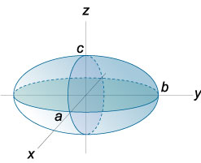

Рис. 1

**2.** – *однополостный гиперболоид* .

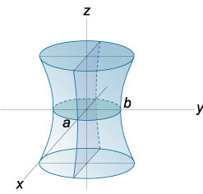

Рис. 2

Если на рис. 2 поменять местами оси *Ох* и *Оz*, то каноническое уравнение однополостного гиперболоида будет иметь вид: .

**3.**  – *двуполостный гиперболоид* .

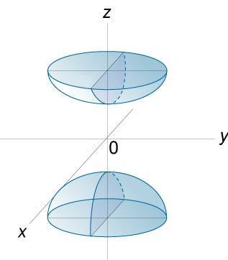

Рис. 3

**4.**  –*конус второго порядка*.

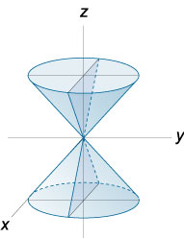

Рис. 4

**5.**   –*эллиптический параболоид*.

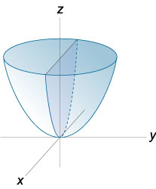

Рис. 5

**6.**  – *гиперболический параболоид* .

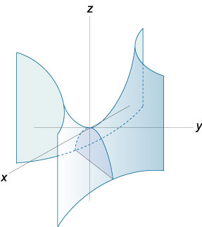

Рис. 6

**7.** – *эллиптический цилиндр* *.*

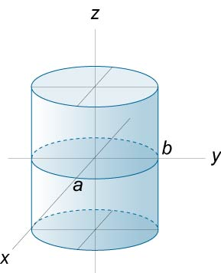

Рис. 7

**8.**  – *гиперболический цилиндр* .

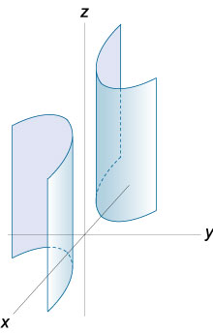

Рис. 8

**9.**  –  *параболический цилиндр.*

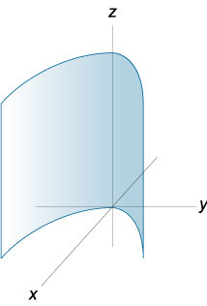

Рис. 9

При общее уравнение поверхности (1) примет вид

. (2)

В этом случае приведение общего уравнения к каноническому виду достигается (как и в случае линий второго порядка) с помощью метода выделения полных квадратов и параллельного переноса осей координат.

**Пример 1.** Привести к каноническому виду уравнение, выяснить тип, свойства и расположение заданной этим уравнением поверхности относительно системы координат *Охyz.*

► Выделим полные квадраты при переменных  и  для чего предварительно сгруппируем слагаемые, содержащие эти переменные:





.

Отсюда имеем:

.

Разделив обе части полученного равенства на 10, получим

.

Таким образом, исходное уравнение – это уравнение двуполостного гиперболоида. Если произвести параллельный перенос осей координат по формулам: то точка  будет началом новой системы координат , а уравнение поверхности примет канонический вид

,

где . Этот двуполостный гиперболоид вытянут вдоль новой оси а центр его находится в точке .◄

Основным методом исследования формы поверхностей второго порядка является *метод параллельных сечений*, который состоит в том, что поверхности пересекаются координатными плоскостями и плоскостями, параллельными им, а затем на основании вида полученных в сечении линий делается вывод о форме исходной поверхности.

В качестве примера использования этого метода изучим свойства *эллипсоида*

, (3)

и *эллиптического параболоида*

. (4)

Вначале исследуем поверхность, заданную уравнением (3), т.е. *эллипсоид.* Из данного уравнения следует, что эллипсоид – поверхность, симметричная относительно координатных плоскостей  и относительно начала координат. Из уравнения также следует, что . Точки принадлежат эллипсоиду и называются его вершинами.

Для более точного представления о форме эллипсоида произведем сечения его плоскостями, параллельными координатным плоскостям. Сначала рассмотрим сечение эллипсоида плоскостью, параллельной плоскости *Охy*. Уравнение этой плоскости , где *h* – любое число. Линия, получаемая в сечении, определяется двумя уравнениями

 (5)

Исследуем уравнения (5):

а) Если , то , и следовательно точек пересечения поверхности (3) с плоскостью  не существует.

б) Если , т. е. , то . В этом случае линии пересечения (5) вырождаются в две точки  и . Плоскости  и  касаются данной поверхности

в) Если , то уравнения (5) можно переписать в виде



Это эллипс с полуосями  и . При этом чем меньше , тем больше полуоси  и .

Аналогичные результаты получим, если рассмотрим сечения поверхности (3) плоскостями  и .

С координатными плоскостями  и  эллипсоид (3) пересекается по эллипсам ,  и  соответственно (главные сечения).

Таким образом, рассмотренные сечения позволяют утверждать, что (3) – это замкнутая овальная поверхность, называемая эллипсоидом. Данный эллипсоид изображен на рис. 1.

Исследуем, далее, поверхность, заданную уравнением (4) (*эллиптический параболоид*). Рассмотрим случай, когда . Произведем сечение этой поверхности плоскостью . В сечении получим линию, уравнения которой имеют вид



Если , то плоскость  поверхность не пересекает; если , то плоскость  касается поверхности в точке ; если , то в сечении получим эллипс, уравнение которого имеет вид



Его полуоси возрастают с ростом .

При пересечении поверхности (4) координатными плоскостями  и  получим параболы  и . Таким образом, поверхность, определяемая уравнением (4), имеет вид выпуклой, бесконечно расширяющейся чаши (см. рис. 5), которая называется *эллиптическим параболоидом.*

Аналогично исследуется случай, когда . В этом случае чаша получается опрокинутой, т. е. располагается ниже плоскости .

**Пример 2.** Какую поверхность определяет уравнение ?

► Установим форму поверхности с помощью метода параллельных сечений. Пересечем поверхность плоскостью  (это плоскость *Oxz*), в результате чего имеем:

,

откуда . Это уравнение параболы в плоскости *Oxz*. Сечением данной поверхности плоскостью  является парабола

.

В результате пересечения поверхности плоскостью  получаем пару пересекающихся прямых:

.

Сечения поверхности плоскостями  дают параболы, расположенные в плоскости :

,

а сечения плоскостями  – гиперболы:

,

причем при действительная ось гиперболы параллельна оси *Ох*, а при  – оси *Оу*. По виду полученных сечений заключаем, что исходная поверхность – гиперболический параболоид.◄

**Пример 3.** Составить уравнение параболоида с вершиной в начале координат, ось симметрии которого совпадает с осью*Оy* и который содержит точки  и .

► Так как ось *Оy* – ось симметрии параболоида, то его каноническое уравнение имеет вид , где  – неизвестные пока параметры, причем . Отсюда

. (6)

Так как  и  – точки параболоида, то из (6) получаем систему

 (7)

Из (6) и (7) получаем искомое уравнение: . ◄